**Oberursel, 07. September 2023**

**Tolle Rolle – Unterdeckbahn Divoroll Maximum RU:**

**Dopppelt neu, doppelt besser**

**Es gibt gleich zwei Gründe zu feiern: Braas wird 70 und pünktlich zum Jubiläum wartet Braas nicht nur mit einem neuen, prägnanten Design auf, sondern auch mit der neuen Divoroll Maximum RU: eine tolle Rolle, die mit einer außergewöhnlichen Qualität ein Maximum an Leistung bietet. Davon ist Braas überzeugt und gibt für die neue Unterdeckbahn stolze 30 Jahre Funktions-Garantie.**

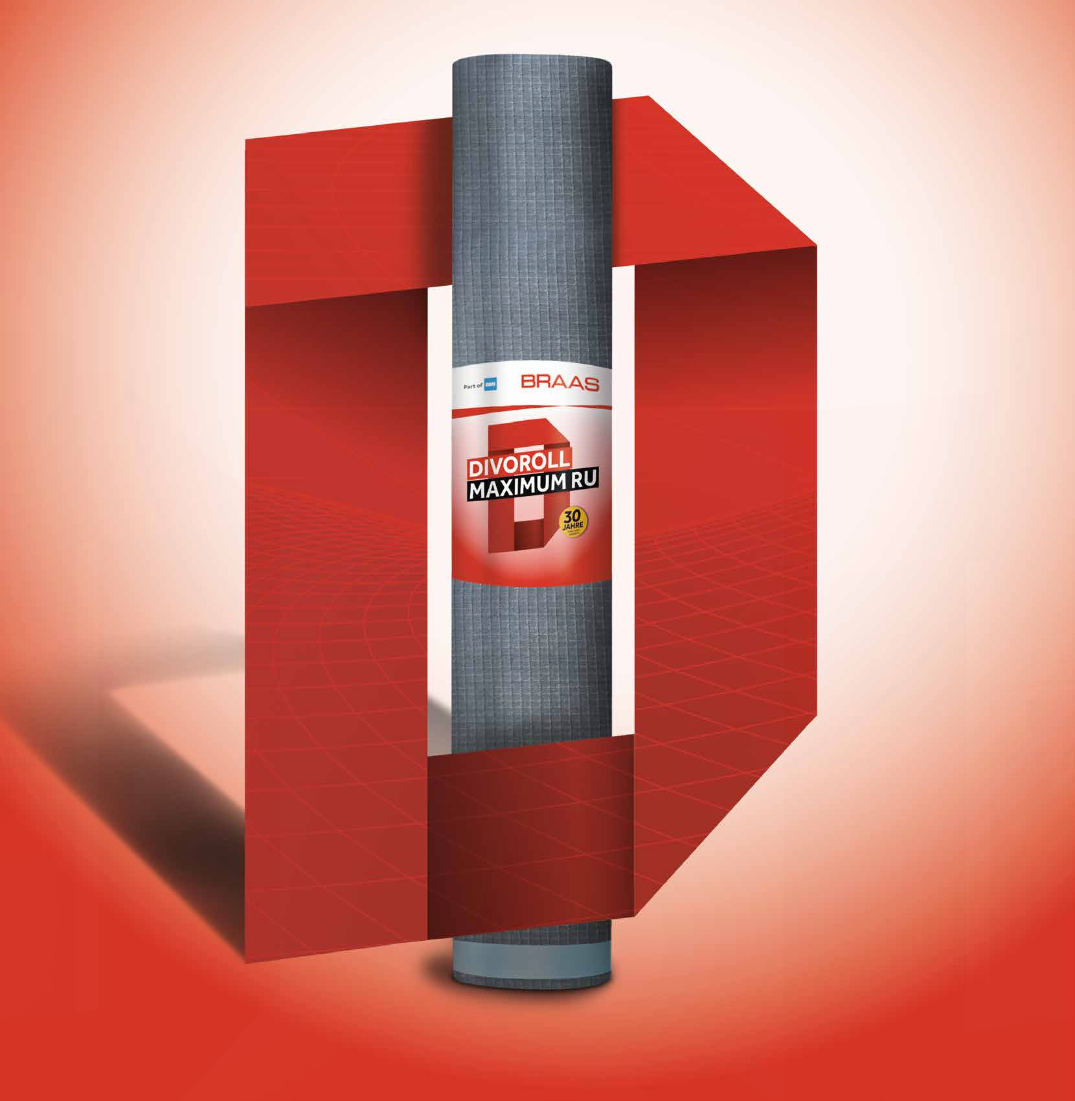

***Foto 1 (Divoroll Maximum RU)***

*70 Jahre Braas und 30 Jahre Funktions-Garantie für Divoroll Maximum RU*

**1 + 1 = Top**

Die neue Divoroll Maximum RU – 50 m lang und 1,50 m breit – vereint die Vorzüge von zwei Technologien: Sie ist monolithisch und mikroporös zugleich. Und das bedeutet: sehr hohe Widerstandsfähigkeit und sehr hohe Wasserdampfdurchlässigkeit. Dank der innovativen Verklebung und des speziell abgestimmten Zubehörs kann diese Bahn auch als regensicheres Unterdach verlegt werden. Sie eignet sich als Schalungsbahn, auf formstabilen Dämmungen und als Unterspannung.

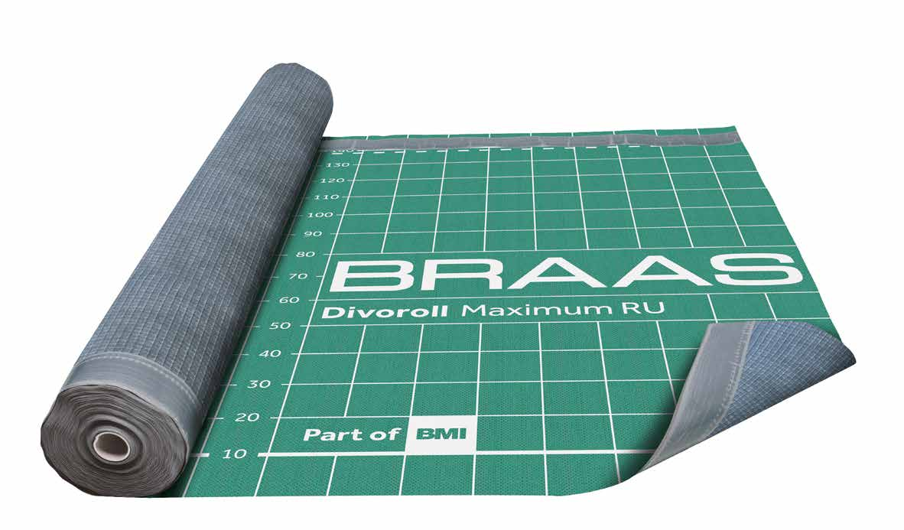 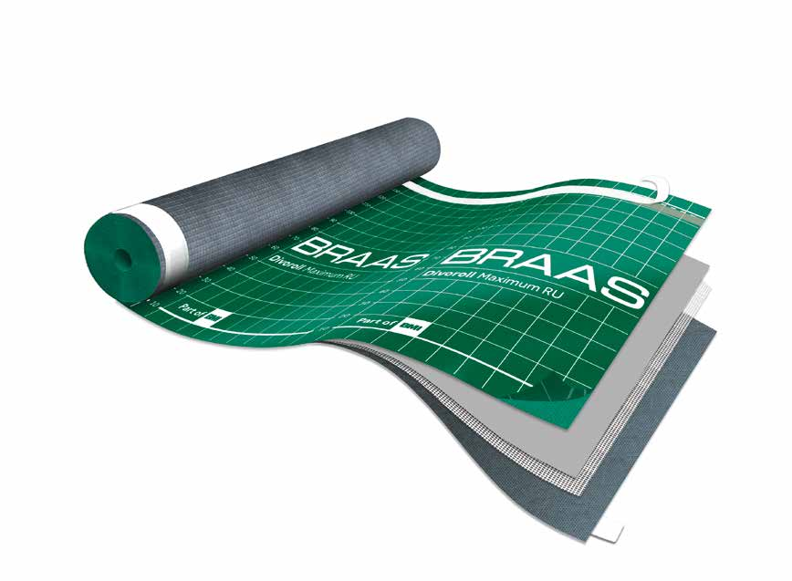

***Foto 2 + 3 (Divoroll Maximum RU)***

*Divoroll Maximum RU: Die hoch reißfeste, diffusionsoffene Unterdeckbahn mit patentierter Klebezone für regensichere Unterdächer ist gleich fünffach gut: (v.o.n.u.) Spezialbeschichtung, Hochleistungsvlies, Funktionsmembran, Verstärkungsgitter und Schutzvlies.*

Die hoch reißfeste, diffusionsoffene Unterdeckbahn hat nicht nur fünf Lagen, sondern auch fünf überzeugende Vorteile:

• Dank Klassifizierung UDB-A, USB-A gemäß Produktdatenblatt ZVDH als Behelfsdeckung für zehn Wochen geeignet und drei Monate UV-stabil

• Dauerhaft wasserabweisend dank Spezialbeschichtung

• Ausführung als regensicheres Unterdach auf Schalung oder druckfester Dämmung möglich

• Maximale Sicherheit durch umfassende Funktions-Garantie

• 30 Jahre Braas Funktions-Garantie und das heißt: Im Garantiefall ersetzt BMI nicht nur das Material, sondern auch die durch den Aus- und Einbau entstandenen Lohn- und Materialkosten.

**Über BMI in Deutschland**

BMI ist der einzige Hersteller in Deutschland, der beides aus einer Hand bietet: Steil- und Flachdachsysteme für Wohn- und Nutzgebäude. Das Unternehmen verfügt über jahrzehntelange Erfahrung rund um das Dach und legt seinen Fokus auf innovative Dach- und Bauwerkslösungen, die für mehr Wohnkomfort, Werterhalt, Sicherheit und Schutz sorgen. Dafür setzt BMI in Deutschland seine ganze Erfahrung ein – mit über 2.000 Mitarbeitern, 17 Produktionsstandorten, einem Forschungs- und Entwicklungszentrum und vier starken Marken im Markt: Braas, Icopal, Vedag und Wolfin.

BMI in Deutschland gehört zur BMI Group, einem der führenden Hersteller von Flachdach- und Steildachsystemen sowie Abdichtungslösungen in Europa mit Sitz in Großbritannien. An 128 Produktionsstandorten vereint die BMI Group rund 9.600 Mitarbeiter*innen weltweit.

[www.bmigroup.de](http://www.bmigroup.com/de)

(1.954 Zeichen mit Leerzeichen)

**Kontakt**

Daniela Wagner

Brand Manager Braas

**BMI Group**

Region D-A-CH

Frankfurter Landstraße 2-4

61440 Oberursel

T +49 6171 61 2313

E daniela.wagner@bmigroup.com

**Redaktion:** **Bildnachweis:**

b&t bau & technik BMI

PR und Werbung GmbH  
Lisa-Marie Niehoff

Postfach 140355

D-40073 Düsseldorf

T +49 211 6707-450

E [lisa-marie.niehoff@bt-pr.de](mailto:lisa-marie.niehoff@bt-pr.de)